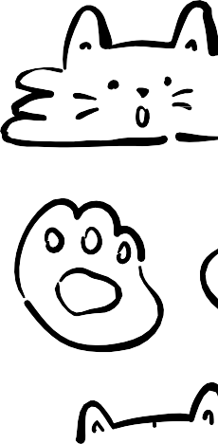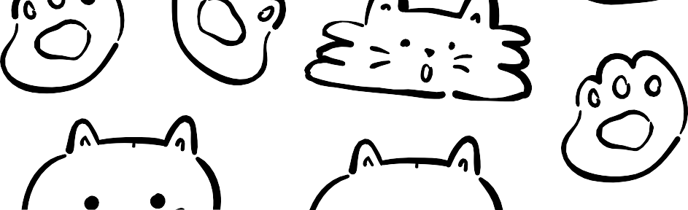

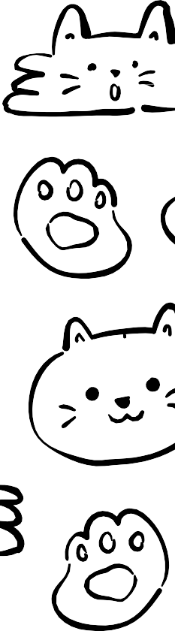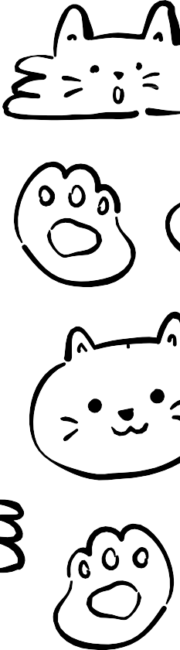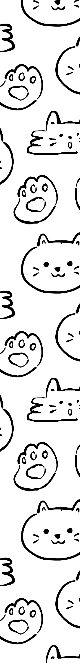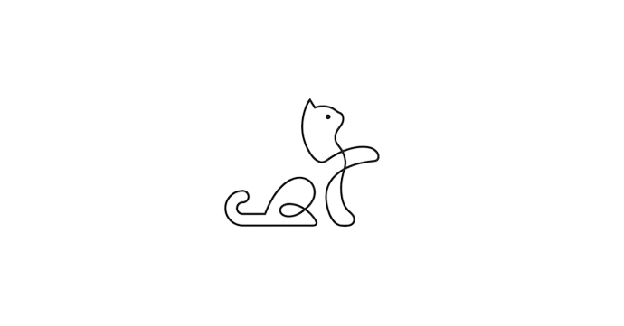

P R O P U E S T A

de proyecto

michi refugio

PROGRAMACIÓN 2022/2023

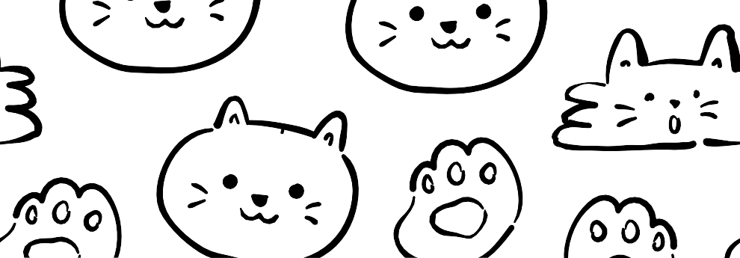LYDIA ECHUACA SANTONJ

Índice

- - - - - - - - - - - - - - - - - - - - - -

1. **INTRODUCCIÓN**
   1. Presentación y objetivos.
   2. Contexto.
   3. Planteamiento del problema.
2. **ESPECIFICACIÓN DE REQUISITOS**

2.1. Propósito y ámbito.

2.2. Perspectiva del producto.

2.3. Funciones del producto.

2.4. Obligaciones del diseño: estándares cumplidos y limitaciones hardware.

2.5. Atributos: seguridad y facilidades de mantenimiento.

2.6. Portabilidad.

2.7. Otros requerimientos.

1. **ANÁLISIS**
   1. Introducción.
   2. Diagrama de casos de uso.
   3. Actores.
   4. Diagramas de clases.
   5. Moqups.
2. **DISEÑO**

4.1. Introducción.

4.2. Capa de presentación.

4.3. Capa de negocio.

4.4. Capa de acceso a datos.

**5. IMPLEMENTACIÓN**

5.1. Tecnologías utilizadas en el desarrollo del proyecto.

**6. CONCLUSIÓN**

1. Introducción

El documento que está leyendo ahora mismo tiene como objetivo realizar la propuesta de proyecto para la asignatura de programación.

Éste recoge la estructuración, el diseño y, en general, los detalles de la página web que se creará a partir del mismo.

1.1 Presentación y objetivos

El proyecto tiene el título de ***Michi Refugio***, ya que se pretende simular una web de un refugio de animales (concretamente felinos) que recogerá gatos que están en espera de ser adoptados para tener un hogar y una familia.

*Objetivos globales y generales:*

Podríamos establecer como objetivo general o global crear una página web de una asociación de gatos que nos permita visualizar los felinos que se encuentran actualmente en la asociación y puedan ser adoptados.

La web se dividirá en dos partes: una parte pública, que muestra los datos de la asociación, contacto, los gatos que se encuentran actualmente en el refugio, etc.

Después, la parte privada, que se accede desde el apartado del login, permitiendo acceder a un panel de administración en caso de conectarte como administrador.

(En caso de conectarse como un usuario normal, será redirigido a la página inicial y no tendrá acceso al panel de administración).

Los objetivos globales de este proyecto son:

* Dar a conocer a gatos que se encuentran sin una familia y facilitar su adopción.
* Ofrecer formularios para los usuarios que deseen ponerse en contacto con el refugio y comenzar el proceso de adopción.
* Los usuarios podrán registrarse de forma opcional, añadiendo así sus datos personales y, de esta forma, facilitar el proceso de adopción (el formulario de adopción se rellenará automáticamente con los datos personales que han introducido previamente en el proceso de registro).
* Un usuario no registrado podrá visualizar los gatos en adopción y su ficha. En esta, estará disponible el formulario de contacto que deberá rellenar sobre ese gato específicamente.
* Un usuario registrado, al visualizar la ficha, se le mostrará un botón en lugar del formulario, gracias a que ya dispondremos de todos sus datos.
* El administrador tendrá un panel de administración donde podrá realizar un CRUD de todo lo necesario en la página (gatos, usuarios, formularios, etc.).
* Se visualizarán los gatos que están en busca de un

hogar y los que ya han sido adoptados anteriormente.

* El administrador tendrá disponible una lista de los gatos adoptados y los dueños de estos.
  1. Contexto

El contexto por el que se ha creado este proyecto es para ser evaluado en el grado superior de “Desarrollo de aplicaciones con tecnología web”, impartido en el IES Mutxamel, concretamente, para el módulo de programación.

Cada alumno tenía tiempo para pensar en un proyecto y hacer una propuesta de este; si era aprobado, podríamos continuar y empezar a realizarlo.

* 1. Planteamiento del problema

El planteamiento para este problema es crear una página web que recoja la información de ciertos gatos que buscan ser adoptados, para así salir de la calle y poder tener una familia y un hogar.

Se planteó una página web de esta temática ya que, viviendo en una era prácticamente digital en su totalidad, los gatos que siguen viviendo en la calle pueden ser vistos en ella y llegar a más gente, facilitando así su adopción.

* 1. Estructura del documento

Este documento ha sido creado y planteado con varios puntos, explicando tanto la idea y la finalidad del proyecto, como su desarrollo de una forma más técnica. Se divide en los siguientes apartados:

* ***Introducción***: este apartado pretende presentarle el proyecto al lector y que este se haga una idea bastante completa de todo lo que incluirá este.
* ***Especificación de requisitos:*** este apartado pretende dar a conocer los requisitos que debemos cumplir en nuestro proyecto, una forma muy útil para orientarnos en la creación y planteamiento de este.
* Análisis: este apartado pretende hacer esquemas conceptuales del proyecto, ofreciendo así los diagramas de casos de uso y el diagrama de clases que se encuentran dentro.
* Diseño: este apartado se apoya en el anterior, ya que gracias a los esquemas que realizamos en la etapa de análisis, podemos obtener un diseño más o menos completo de la estructura del proyecto.
* Implementación: este apartado se apoya tanto en lo que vemos en la etapa de diseño y el de análisis, ya que aquí empezamos a implementar todas las ideas conceptuales que redactamos en ellas y las tecnologías que utilizamos en su recorrido.
* Conclusión: este apartado pretende recoger todo lo que hemos aprendido a lo largo de todo lo que hemos hecho: desde que se hizo la propuesta del proyecto hasta que lo entregamos.

1. Especificación de requisitos

2.1 Propósito y ámbito

El propósito final de este apartado es describir las necesidades específicas de nuestro proyecto, facilitándonos así una base para diseñarlo.

Este proyecto está orientado a ofrecer información funcional sobre los animales que se encuentran disponibles para adoptar, dando también la posibilidad de adoptarlos de manera rápida mediante un formulario. En Michi Refugio podemos diferenciar la parte pública (la que es vista por los usuarios, independientemente de si estos están registrados en la web o no) y la parte privada (la que puede ser gestionada por el administrador, el cual es capaz de ver ciertos procesos que se realizan).

* 1. Perspectiva del producto

La página web pretende dar datos sobre los felinos disponibles para ser adoptados y facilitar el proceso de adopción en cierta medida, dando una experiencia mucho más rápida a los usuarios que se encuentren registrados en ella.

* 1. Funciones del producto

Las funciones que puede realizar la página web pueden ser diferenciadas por el tipo de usuario que se encuentre en ella. Estos pueden ser:

* **Usuario no registrado:** en el inicio de la página se le mostrará la opción de registrarse y la de iniciar sesión.

No obstante, podrá mandar formularios de adopción, rellenando los datos que se le solicitan manualmente.

* **Usuario registrado:** en el inicio de la página se le mostrará la opción de acceder a su perfil, donde podrá modificar sus datos personales si así lo desea o cerrar sesión, siendo así redirigido a la página principal.
* **Administrador:**
* Panel de administración: se le abrirá una página que solo está disponible para el administrador, donde este puede gestionar varios tipos de procesos, como, por ejemplo, ver los formularios recibidos, ver los gatos que han sido adoptados, entre otros.
* Cerrar sesión, siendo así redirigido a la página principal de la web.
  1. Obligaciones del diseño: estándares cumplidos y limitaciones de hardware

La página web contará con un sistema de autenticación para que los datos personales de los usuarios registrados o administradores estén seguros. El idioma de la página web será castellano.

El servidor que almacena la base de datos de la página web deberá estar conectado y disponible las 24 horas del día.

* 1. Atributos: seguridad y facilidades de mantenimiento

La seguridad de la web se asegurará con la identificación y validación del administrador en la página, de forma que ningún usuario (esté este registrado o no) podrá hacer cambios en la base de datos de la página.

Cuando inicie sesión un usuario que sea administrador, éste podrá acceder a un panel donde podrá administrar y gestionar algunas funciones de la web.

El mantenimiento de la página web será responsabilidad del/los administradores/es.

No obstante, los cambios pertinentes a la funcionalidad de la página web o de la base de datos a la que esta está conectada, deberán ser llevados por un programador.

2.6. Portabilidad

La aplicación será soportada correctamente por cualquier sistema operativo y podrá ser accesible desde cualquier navegador.

2.7. Otros requerimientos

La base de datos que almacena la información sobre la página web será el SQL Server Management Studio. Las consultas a la base de datos se realizarán por parte del servidor web y su API de acceso a base de datos SQL Server.

1. Análisis

3.1. Introducción

La creación de esta página web ha seguido las recomendaciones que ha definido UML (Unified Modeling Language), modelo que dispone de varios diagramas para estructurar y realizar un esbozo detallado de nuestra página web.

Dentro de los tipos de diagramas que nos ofrece UML, en este documento se ven recogidos concretamente el diagrama de clases y el diagrama de casos de uso.

* 1. Diagramas de casos de uso

Este diagrama es uno de los que recoge el tipo de diagramas de comportamiento. Su objetivo es representar los requisitos funcionales del sistema, representar los actores que se comunican con él, representar las relaciones entre estos, servir como guía para el desarrollo del sistema y, finalmente, para comunicarse de forma precisa con el cliente, ya que simplifica cómo los participantes del desarrollo del proyecto (incluido el cliente) perciben el sistema, ofreciendo así una visión más general y clara.

1. Inicio de sesión de un usuario no registrado

**Imagen 1: diagrama casos de uso (usuario no registrado)**

1. Inicio de sesión de usuario registrado

**Imagen 2: diagrama casos de uso (usuario no registrado)**

1. Inicio de sesión de un administrador

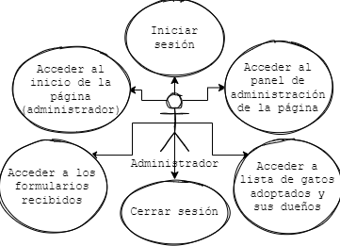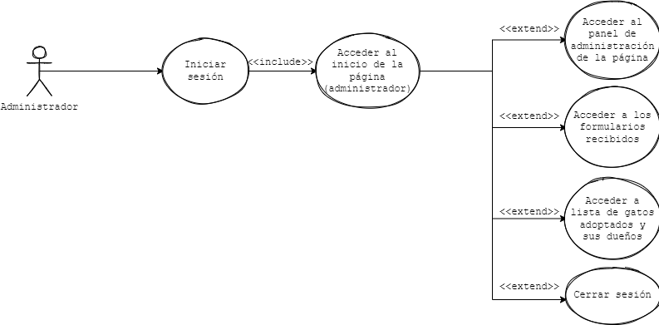

**Imagen 3: diagrama casos de uso (administrador)**

3.3. Actores

En los diagramas de casos de uso, los actores actúan como alguien externo al sistema que interactúa de forma directa con él. Es representado como un muñeco con el nombre debajo.

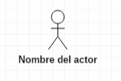

**Imagen 4: representación de un actor**

Los actores que encontramos en los diagramas presentados anteriormente son:

* **Usuario no registrado:** usuario que no está registrado en la web de Michi Refugio y, por lo tanto, sus datos personales no están almacenados, pero puede acceder al inicio de la página igualmente.
* **Usuario registrado:** usuario que está registrado en la web de Michi Refugio y, por lo tanto, sus datos personales se encuentran almacenados y puede iniciar sesión.
* **Administrador:**  usuario con permisos especiales, ya que, al iniciar sesión, cuenta con un panel de administración donde poder gestionar varios tipos de procedimientos.

3.4. Diagrama de clases

Este diagrama de clases tiene como objetivo mostrarnos la estructura de nuestra página web, (así como las relaciones) expresadas en forma de clases que presentan sus respectivos atributos. Las clases que encontramos en este diagrama son:

* **Gato:** representa el felino en adopción.
* **Gusta:** representa las cosas que más le gustan a un felino.
* **Gusta_Gato:** representa la relación entre el felino y lo que le gusta.
* **Odia:** representa las cosas que menos le gustan a un felino.
* **Odia_Gato:** representa la relación entre el felino y lo que no le gusta.
* **Usuario:** representa a un usuario normal registrado del sistema. Este podrá acceder con su email y su contraseña.
* **Formulario:** representa el formulario de adopción.
* Diagrama, Esquemático

  Descripción generada automáticamente**Administrador:**  representa al administrador del sistema. Este podrá acceder con su email y su contraseña.

**Imagen 5: diagrama UML**

3.5. Moqups

Un moqup representa un esquema más gráfico de la web que queremos crear, lo que quiere decir que servirá como el diseño base o el boceto de lo que será la aplicación o página web que iremos diseñando.

Los moqups que hemos ido diseñando son:

1. 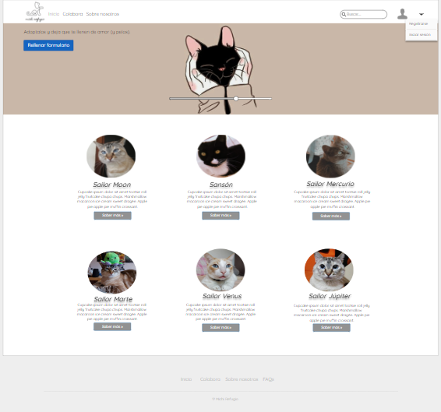Usuario no registrado

**Imagen 7: moqup de inicio de la web para un usuario no registrado**

1. Interfaz de usuario gráfica, Sitio web

   Descripción generada automáticamenteUsuario registrado

**Imagen 7: moqup de inicio de la web para un usuario registrado**

1. Interfaz de usuario gráfica, Sitio web

   Descripción generada automáticamenteAdministrador

**Imagen 8: moqup de inicio de la web para administrador**

1. Interfaz de usuario gráfica, Aplicación, Sitio web

   Descripción generada automáticamenteFormulario para usuario no registrado

**Imagen 9: moqup de formulario para usuario no registrado**

1. Formulario para usuario registrado

**Imagen 10: formulario para usuario registrado.**

1. Interfaz de usuario gráfica, Aplicación, Sitio web

   Descripción generada automáticamentePanel de administración para administrador

**Imagen 10: panel del administrador**

1. Diseño

Esta etapa pretende seguir los aspectos que hemos puesto como base durante el proceso de creación de nuestro proyecto.

Para diseñar nuestra página web, se ha seguido la arquitectura de tres capas (capa de presentación, capa de dominio o negocio y capa de acceso a datos).

**La capa de presentación** es la que se presenta al usuario (la interfaz), con la cual se comunica este e interactúa con ella. Su objetivo principal es mostrar información al usuario y recopilar datos que él de.

**La capa de dominio** (o negocio) es la capa encargada de la manipulación, procesamiento y transformación de la información.

**La capa de acceso a datos** es el lugar donde se almacena y gestiona la información procesada por nuestra página web.

Con este tipo de arquitectura, toda la comunicación pasa por el nivel de dominio y los niveles de presentación y datos no pueden comunicarse directamente entre ellos.

Se ha elegido este tipo de arquitectura debido a la separación lógica y física de la funcionalidad. Entre los beneficios de usar esta arquitectura se encuentran:

* Cada capa puede ejecutarse independientemente de otra, permitiendo así trabajar simultáneamente en varios equipos y que el desarrollo se realice de forma más rápida.
* Menor probabilidad de interrupción en una capa o errores que afecten a la disponibilidad o rendimiento de las otras capas.
* Mejora de seguridad gracias a la separación de las diferentes capas en las que trabajaremos.

1. Implementación
   1. Tecnologías utilizadas en el desarrollo del proyecto.

6. Conclusión